КАК ПОЛУЧИТЬ СОЦИАЛЬНЫЙ НАЛОГОВЫЙ ВЫЧЕТ
С 1 января 2024 года для получения социальных налоговых вычетов по НДФЛ применяются унифицированные документы — Справки об оплате услуг (уплате взносов).
Данные Справки выдаются организациями и ИГЛ, оказавшими соответствующие услуги, заменяют все остальные документы и подтверждают понесенные после 1 января 2024 года фактические расходы граждан на:
- оплату обучения
- оплату медицинских услуг
- оплату физкультурно-оздоровительных услуг
- уплату страховых взносов
- уплату пенсионных взносов по договорам НПО
Представление в налоговый орган Справки в бумажном виде не требуется, если сведения о расходах направлены в налоговый орган в электронном виде организациями и ИГЛ, оказавшими соответствующие услуги (при наличии у них технической возможности на такой обмен с ФНС России).
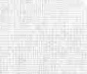
Выдача Справок либо направление Сведений осуществляется на основании заявления физического лица (его супруга (супруги) в произвольной форме.

По сведениям, поступившим в электронном виде в 2024 году и успешно прошедшим контроли, налоговый орган сформирует по итогам 2024 года пред заполненное заявление на получение социальных налоговых вычетов по НДФЛ в упрощенном порядке и разместит его в Личном кабинете налогоплательщика.
До появления пред заполненного заявления в Личном кабинете налогоплательщику не требуется осуществлять каких-либо действий.
Для подтверждения расходов, понесенных до 7 января 2024 года, необходимо представлять комплект подтверждающих документов (копию Договора, чек, копию лицензии), как и ранее.
• Подробнее о получении социальных налоговых вычетов в упрощенном порядке можно ознакомиться на промо-странице «Упрощенный порядок получения вычетов по НДФЛ»
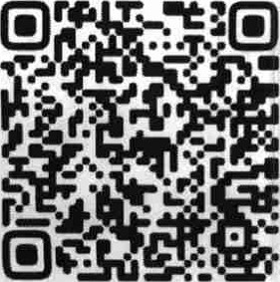
(http://www.nalog.gov.ru/rn77/ndf_easy/)

